##### Задание 1. Выполнить проверку корректного оформления/сохранения данных по контрагентам в ИС.

**Исходные требования:** создать справочник Контрагенты, для возможности хранения данных о контрагентах (КА). Доступ дать определенному кругу пользователей (список)

|  |  |  |
| --- | --- | --- |
| **№** | **Описание доработок** | **Элемент в базе** |
| 1 | Добавить в справочник «Имена свойств справочников», свойство "Право на создание контрагентов»:   * Значение булево (да/нет) * Установка св-ва из карточки пользователя (справочник Пользователи).   Владельцы св-ва пользователи информационной системы (ИС), по умолчанию установлено только Старшему оператору (роль пользователя).   * Если в Регистре сведений «Значения св-в справочников» для пользователя есть запись со значением «истина», то доступно создание и сохранение элементов справочника Контрагенты * Пользователям без св-ва доступен ТОЛЬКО просмотр элементов справочника Контрагенты | Справочники:   * Имена свойств справочников * Пользователи |
| 2 | В ИС должна быть возможность создания элемента справочника "контрагенты". Вкладка Справочники в ИС.  Кнопка «Создать» на форме списка справочника Контрагенты (далее КА) - вызов с формы списка Контрагенты, по факту нажатия, открываем форму создания КА:   * наименование - текстовое поле, от 5 до 35 символов. Обязательно к заполнению * код -  уникально, заполняется автоматически * ОПФ (организационно правовая форма) - обязательно к заполнению. Выпадающий список - Перечисление ООО, ИП, Частное лицо * ИНН - обязательно к заполнению, доступно при условии, что ОПФ = ООО/ИП. Заблокировано если ОПФ = Частное лицо. * Документ удостоверяющий личность - обязательно к заполнению, доступно при условии ОПФ = Частное лицо: * вид - выпадающий список = паспорт/водительское удостоверение * серия - 4 цифры * номер - 6 цифр * дата выдачи - dd/mm/gggg * Табличная часть (ТЧ) с адресами КА и вкладка Адреса. Отображает все Адреса контрагента.   Над ТЧ Адреса КА. Кнопка создать - вызывает форму создания элемента справочника «Адреса».   * Наименование – заполняется автоматически при записи * Владелец – контрагент * Блок «Адрес»:   + город - значение из справочника города, обязательно к заполнению   + улица - текстовое поле от 1 до 30 символов, обязательно к заполнению   + дом - числовое поле от 0 до 999, не обязательно к заполнению * Телефон адреса - ввод по маске, обязательно к заполнению   Кнопки на форме создания адреса:   * «**записать и закрыть»** - проверяет валидность заполненных данных и, если все корректно записывает данные в ТЧ на форме КА, закрывает форму создания адреса. * **«отмена»** - закрывает форму без сохранения изменений и без предложений о сохранении.   Кнопки на форме создания КА (форма Элемента):   * Над табличной частью Адреса КА.   + Кнопка создать копированием - вызывает форму создания адреса, с пред заполненными полями аналогично выделенному в ТЧ адресу. Сделать аналогичную кнопку на форме создания адреса, доступна только если адрес уже записан.   + У контрагента, не должно быть идентичных адресов в табличной части (ТЧ). Должна быть возможность ставить и снимать пометку удаления на адреса в ТЧ. * Кнопка «**записать»** происходит сохранение внесенных изменений, если все данные заполнены корректно. * Кнопка «**записать и закрыть»** происходит сохранение внесенных изменений, если все данные заполнены корректно и закрытие окна КА * **«Закрыть»** - если были внесены изменения на форму, сообщение "Данные были изменены. Сохранить изменения?" с вариантами: «Да/Нет». При нажатии «Да», проверить валидность данных и сохранить. при нажатии «Нет» - закрываем форму карточки без сообщений | Справочники:   * Контрагенты * Адреса |
| 3 | На форму списка Контрагентов добавить кнопки (допустимо вынести в блок «ещё»):   * «Пометить на удаление». Доступна только пользователю с ролью администратор. Позволяет Снять/установить пометку на удаление на элемент справочника. * «Создать копированием». Вызывает форму создания КА, с пред заполненными полями идентичными выделенному контрагенту * «Изменить», открывает форму КА на просмотр или редактировании, в зависимости от доступа пользователя. | Справочник КА |

ЧЛ:

1. Ввод всех обязательных полей корректными данными (наименование - текстовое поле, от 5 до 35 символов, ИНН - 10 цифр, серия - 4 цифры, номер - 6 цифр, дата выдачи - dd/mm/gggg) при создании документа Контрагент. +

2. Невозможность изменения поля "код" при создании документа Контрагент. +

3. Ввод значений по ТД граничных значений, состоящих из 4, 5, 33 символов (букв, чисел, спецсимволов и пробелов), в поле "наименование" при создании документа Контрагент. +

4. Невозможность ввода 34 и 35 значений в поле "наименование" при создании документа Контрагент. -

5. Ввод пустого значения, состоящего только из пробелов в количестве от 5 до 35 шт, в поле "наименование" при создании документа Контрагент. +

6. Ввод значения, состоящего только из символов, (!!!!!!!!!!!!!!, """""""", и тд) в поле "наименование" при создании документа Контрагент. -

7. Изменение поля "ОПФ" в выпадающем списке при создании документа Контрагент. +

8. Ввод положительных целых числовых значений, состоящих из 4 символов в поле "Серия", 6 символов в поле "номер", 10 символов в поле "ИНН", при создании документа Контрагент. +

9. Невозможность ввода значений(пробела, спецсимвола и букв), состоящих 4 символов в поле "Серия" , 6 символов в поле "номер", 10 символов в поле "ИНН", при создании документа Контрагент. +

10. Ввод значений в поля серия и номер, состоящие только из нулей. -

11.Невозможность ввода целых числовых значений, состоящих из менее чем 4 символов в поле "Серия", менее чем 6 символов в поле "номер", менее чем 10 символов в поле "ИНН", при создании документа Контрагент. +

12. Ввод числовых значений в поле "Дата выдачи" при создании документа Контрагент. +

13. Невозможность ввода значений(пробела, спецсимвола и букв) в поле "Дата выдачи" при создании документа Контрагент. +

14. Ввод нулевых значений 00.00.0000 в поле "Дата выдачи" при создании документа Контрагент. -

15. Ввод значений 01.01.0001, 11.11.1111, 11.11.1900, 11.03.2024 в поле "Дата выдачи" при создании документа Контрагент. -

16. Невозможность ввода значений, состоящих из символов(пробела, спецсимвола и букв) в поле "Дата выдачи" при создании документа Контрагент. +

17. Невозможность проведения документа с пустым обязательным полем "Дата выдачи" при создании документа Контрагент. +

18. Ввод значений в поле "Дата выдачи" с помощью календаря при создании документа Контрагент. +

19. Изменение поля "вид" в разделе "документ удостоверяющий личность" в выпадающем списке при создании документа Контрагент. +

20. Выбор значения из списка при заполнении поля "город" при создании адреса КА. +

21. Проведение документа с пустым обязательным полем "город" при создании адреса КА. -

22. Ввод цифровых значений в поле "телефон" при создании адреса КА. +

23. Невозможность проведение документа с пустым обязательным полем "телефон" при создании адреса КА. +

24. Невозможность ввода значений, состоящих из пробела, спецсимвола и букв, в поле "телефон" при создании адреса КА. +

25. Невозможность ввода значений, состоящих из 31 символа в поле "улица" при создании адреса КА. +

26. Ввод значений, состоящих из 30 символа в поле "улица" при создании адреса КА. +

27. Проведение документа с пустым обязательным полем "улица" при создании адреса КА. -

28. Проведение документа с пустым необязательным полем "дом" при создании адреса КА. +

29. Невозможность ввода пробела, спецсимвола, букв в поле "дом". +

30. Нажатие на кнопку «Создать копированием» вызывает форму создания КА, с пред заполненными, идентичными полями . +

выделенному контрагенту

31. Проверка корректности отображения созданных позиций в справочниках "контрагенты" и "адреса". +

|  |  |  |  |
| --- | --- | --- | --- |
| ***Номер ТК:*** | | 01 | |
| ***Наименование:*** | | Заполнение всех обязательных полей при создании документа «контрагенты». | |
| ***Описание:*** Создание документа «контрагенты», где значения полей корректны. | | | |
| ***Предусловие:*** Выполнен вход в базу 1с под пользователем с ролью СО***.*** | | | |
| ***Шаг №*** | ***Описание шага*** | | ***Ожидаемый результат*** |
| 1 | В базе 1с перейти: Справочники/контрагенты/создать. | | Открыта форма создания документа  «Контрагенты». |
| 2 | Заполнить все обязательные поля корректными данными. | | Все поля заполнены без ошибок. |
| 3 | Нажать «Записать и закрыть». | | В справочнике появился новая строка. Контрагент успешно создан. |
|  |  | |  |

Тест-кейс:

## **БАГ-репорты:**

## **TST-1353 Недоступность ввода значений в поле "наименование" при создании Контрагента.**

* Приоритет: Блокирующий

Выполнен вход в базу "Школа тестировщиков": Srvr="p-stc-asdb-1";Ref="sct"; под ролью Бикташев Али СО.

"Шаги воспроизведения":

  1. Открыть форму создания справочника "Контрагенты"

  2. Заполнить все обязательные поля кроме поля "наименование".

  3. В поле "наименование" ввести набор символов из 34 или 35 значений.

  4. Нажать на кнопку "Записать и закрыть".

Ожидаемый результат:

Документ проведён без ошибок.

Фактический результат:

Нет возможности ввести более 33 символов в поле "Наименование".

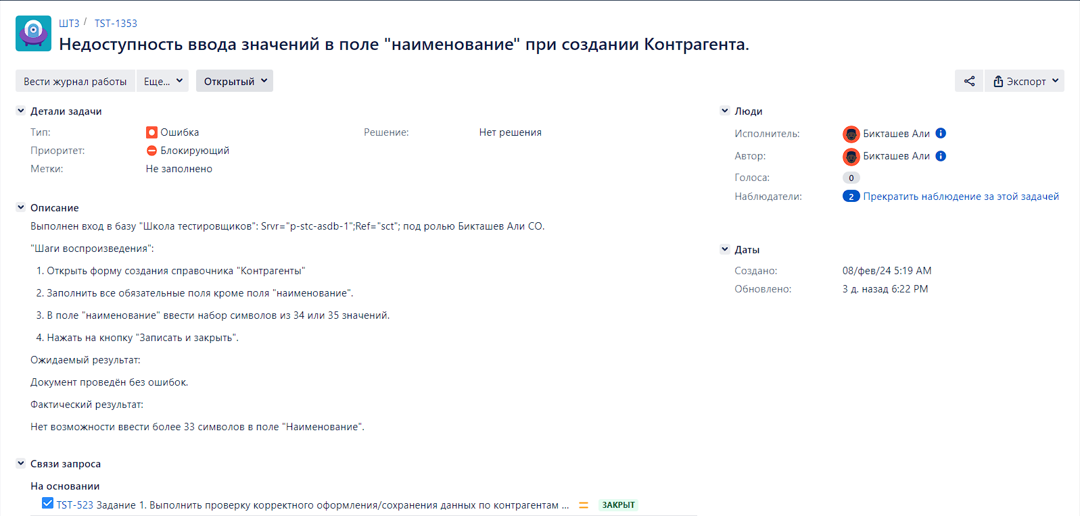

## **TST-1354 Ввод значений в поле "Дата выдачи" при создании справочника "Контрагенты".**

* Приоритет: Критический

Выполнен вход в базу "Школа тестировщиков": Srvr="p-stc-asdb-1";Ref="sct"; под ролью Бикташев Али СО.

"Шаги воспроизведения":

  1. Открыть форму создания справочника "Контрагенты"

  2. Выбрать из списка ОПФ в выпадающем меню "Частное лицо".

  2. Заполнить все обязательные поля кроме поля "Дата выдачи".

  3. В поле "Дата выдачи" поочерёдно ввести значения "01.01.0001", "11.11.1111", "11.11.1900", "11.03.2024".

  4. Нажать на кнопку "Записать и закрыть".

Ожидаемый результат:

Ошибка: Некорректное заполнение поля "Дата выдачи". Документ не проведён.

Фактический результат:

Документ проведён без ошибок.

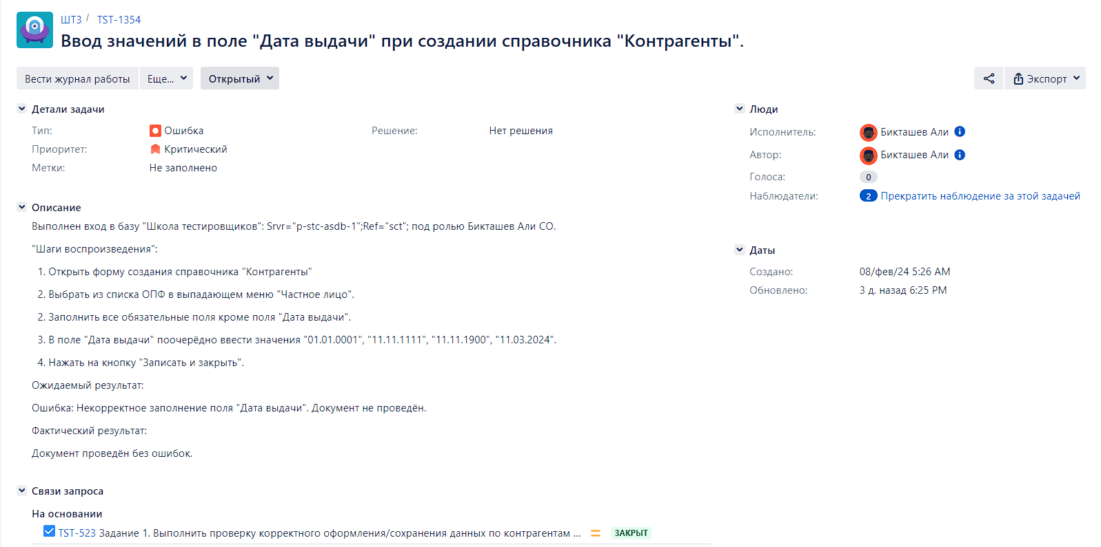

## **TST-1355 Возможность незаполнения полей "улица", "город" при создании документа "Адреса контрагентов"**

* Приоритет: Критический

Выполнен вход в базу "Школа тестировщиков": Srvr="p-stc-asdb-1";Ref="sct"; под ролью Бикташев Али СО.

"Шаги воспроизведения":

  1. Открыть форму создания справочника "Контрагенты"

  2. Заполнить все обязательные поля.

  3. Открыть форму создания документа "Адреса контрагентов".

  4. Заполнить обязательное поле "телефон".

  4. Нажать на кнопку "Записать и закрыть".

Ожидаемый результат:

Ошибка: Некорректно заполнены поля "улица", "город". Документ не проведён.

Фактический результат:

Документ проведён без ошибок.

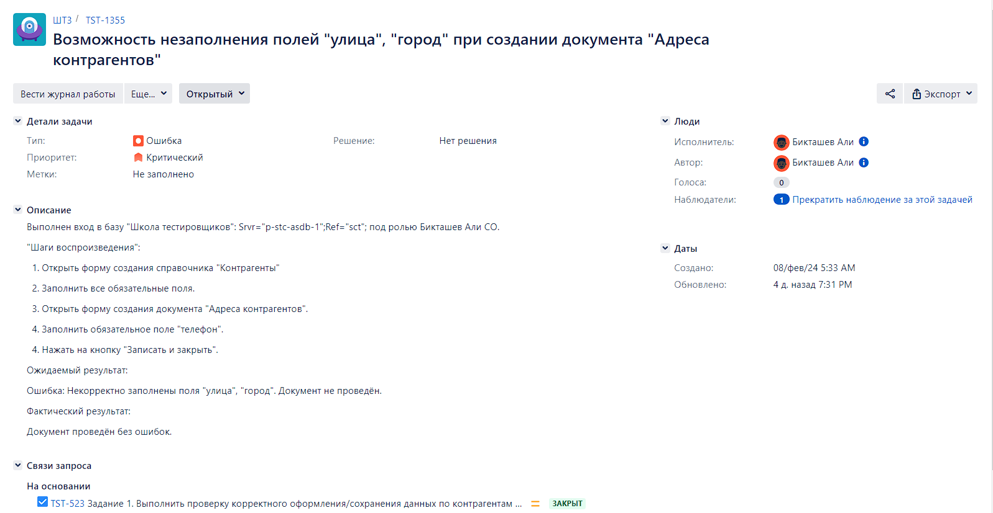

## **TST-3420 Ввод значения в поле "Дата выдачи" при создании справочника "Контрагенты".**

* Приоритет: Критический

Выполнен вход в базу "Школа тестировщиков": Srvr="p-stc-asdb-1";Ref="sct"; под ролью Бикташев Али СО.

"Шаги воспроизведения":

  1. Открыть форму создания справочника "Контрагенты"

  2. Выбрать из списка ОПФ в выпадающем меню "Частное лицо".

  3. Заполнить все обязательные поля кроме поля "Дата выдачи".

  4. В поле "Дата выдачи" ввести значение "00.00.0000".

  5. Нажать на кнопку "Записать и закрыть".

Ожидаемый результат:

Ошибка: Некорректное заполнение поля "Дата выдачи". Документ не проведён.

Фактический результат:

В поле "дата выдачи" отобразилась другая дата "01.01.2000". Документ проведён без ошибок.

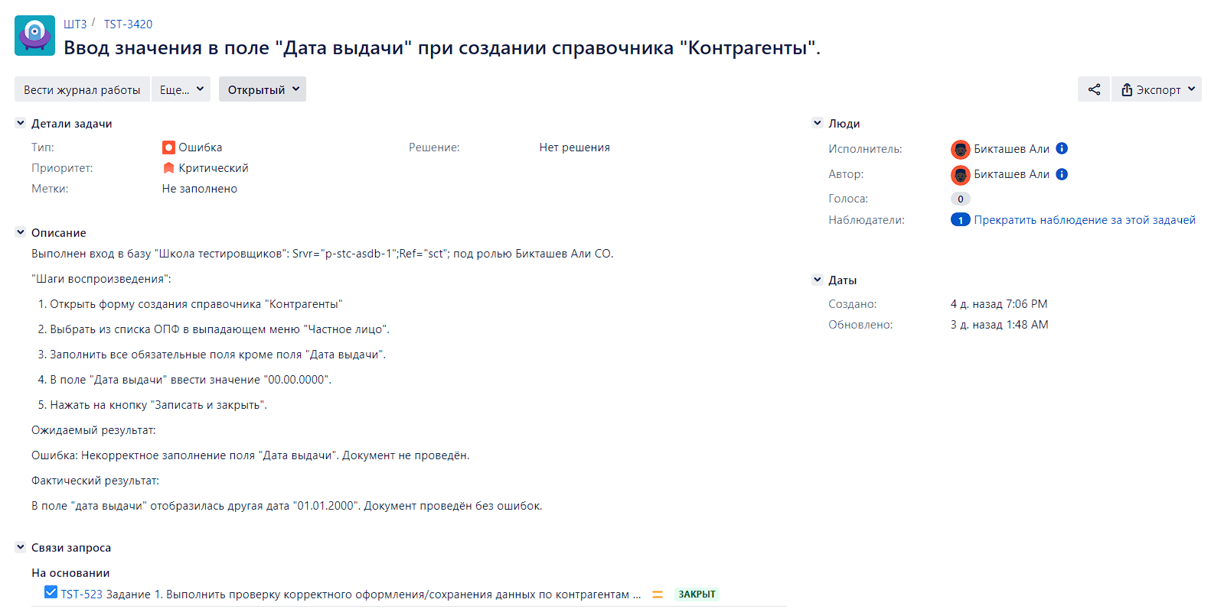

## **TST-3445 Ввод значения в поле "наименование" при создании документа Контрагент.**

* Приоритет: Критический

Выполнен вход в базу "Школа тестировщиков": Srvr="p-stc-asdb-1";Ref="sct"; под ролью Бикташев Али СО.

"Шаги воспроизведения":

  1. Открыть форму создания справочника "Контрагенты"

  2. Заполнить все обязательные поля кроме поля "наименование".

  3. В поле "наименование" значение, состоящее только из символов, (!!!!!!!!!!!!!!, """""""", и тд)

  4. Нажать на кнопку "Записать и закрыть".

Ожидаемый результат:

Ошибка: Некорректное заполнение поля "Наименование". Документ не проведён.

Фактический результат:

Документ проведён без ошибок.

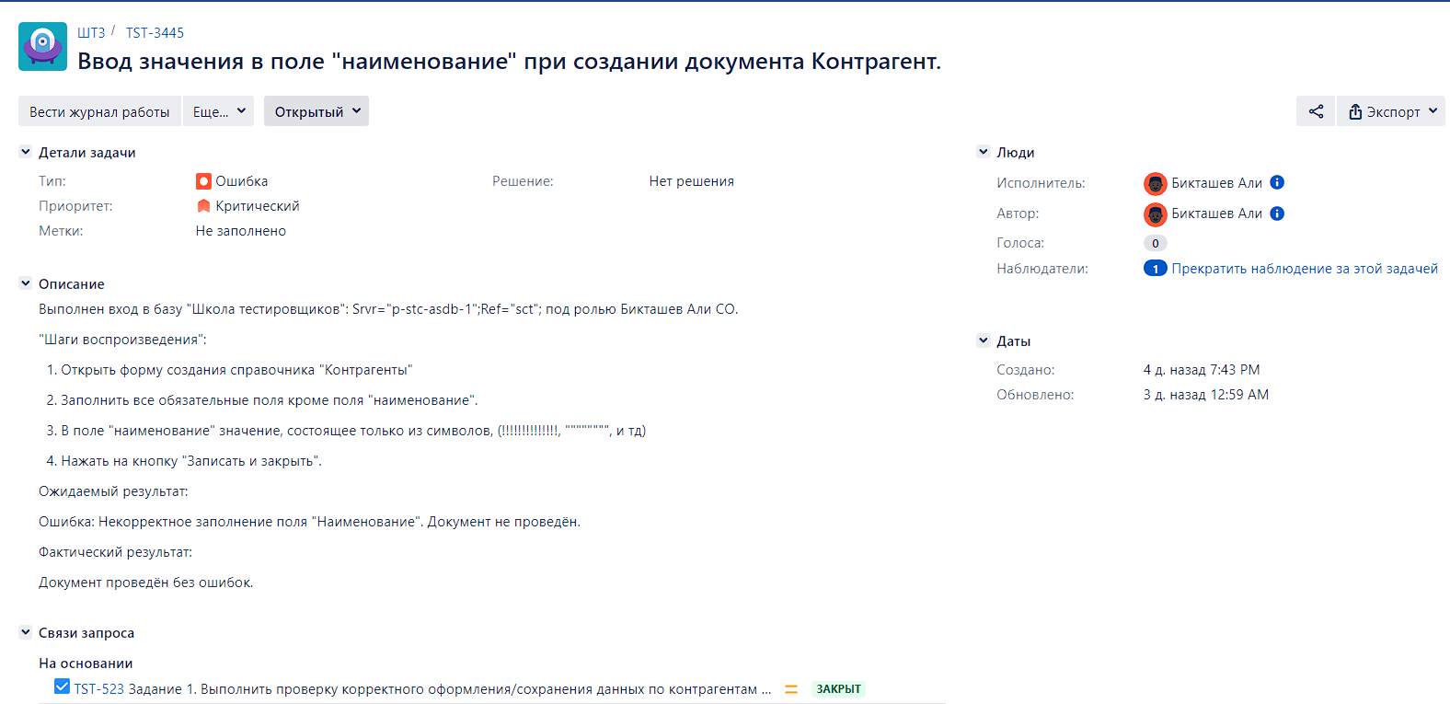

## **TST-3450 Ввод значении в поля "серия" и "номер" при создании справочника "Контрагенты".**

* Приоритет: Критический

Выполнен вход в базу "Школа тестировщиков": Srvr="p-stc-asdb-1";Ref="sct"; под ролью Бикташев Али СО.

"Шаги воспроизведения":

  1. Открыть форму создания справочника "Контрагенты"

  2. Выбрать из списка ОПФ в выпадающем меню "Частное лицо".

  3. Заполнить все обязательные поля кроме поля "серия" и "номер".

  4. В поля "серия" и "номер" ввести значения, состоящие из одинаковых цифр(серия NNNN, номер NNNNNN).

  5. Нажать на кнопку "Записать и закрыть".

Ожидаемый результат:

Ошибка: Некорректное заполнение полей "серия" и "номер". Документ не проведён.

Фактический результат:

Документ проведён без ошибок.

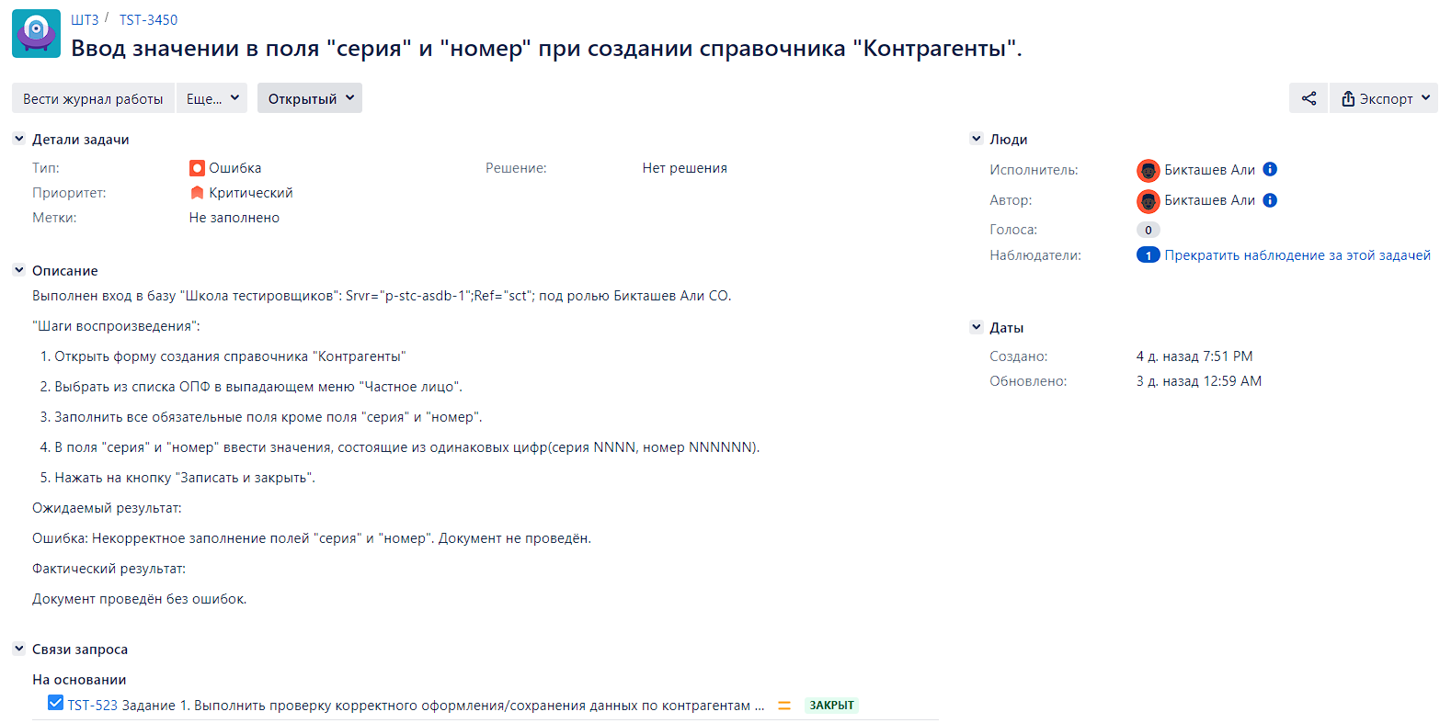

Итоговое резюме:

Проверена возможность и корректность вводимых данных в полях при создании документа "Контрагент".

Также проверена корректность отображения созданных позиций в справочниках "контрагенты" и "адреса".

В ходе проверок найдено 6 ошибок. Из них 5 с критичным приоритетом, а 1 с блокирующим.